**课标引航 赋能成长**

——双流区名教师廖洪森名师工作室研修活动纪实

**活动时间：**2023年12月10日

**活动地点：**线上培训

**参加人员：**第十期工作室学员

**活动主题：**对2022版道法新课标的学理解读

**活动内容：**2023年12月10日，成都市教育科学院吴登良老师通过线上的方式为工作室学员们做了题为《对2022版道法新课标的学理解读——从22版与11版课标的对比中认识课标价值》的主题讲座。本次讲座围绕三个问题展开。

文本

低可信度描述已自动生成第一，从宏观视角认知新版课标之“新”。吴老师指出，与2011版的道法课标相比，2022版道法新课标在课程定位、课程内容、课程实施、课程评价、课程亮点上都有所创新，更加符合时代育人要求。吴老师说到，新版课标将初中道法课程的意识形态性质重新确立为政治性、思想性、综合性和实践性；政治标准体现和实现了课程性质所必须、体现了国家意识形态教育的主要内容、体现了课程的责任和使命赖以实现的支撑；编写结构也总结和续用比较成熟的教材结构方式，适应学生成长的年龄阶段与身心特点；内容取舍上也更加注重思想政治素质、道德和法治素养以及人格修养。在课程实施上，吴老师认为，新版课标从根本上回答了怎么教和怎么学。在课程评价上，确立了多主体和多样化的评价方式，同时，中考命题的基本方向是优化纸笔测试，基本导向是素养和发展性评价。

1. 从多个维度感知新版课标的价值和意义。吴老师指出，新版课标是统一编写和解读教材的依据、是审读和重新理解教材的依据、是微观上重新架构教学内容的依据。同时，新版课标也是我们在日常的教学中架构模块，确立不同类型主题单元的依据。吴老师通过截取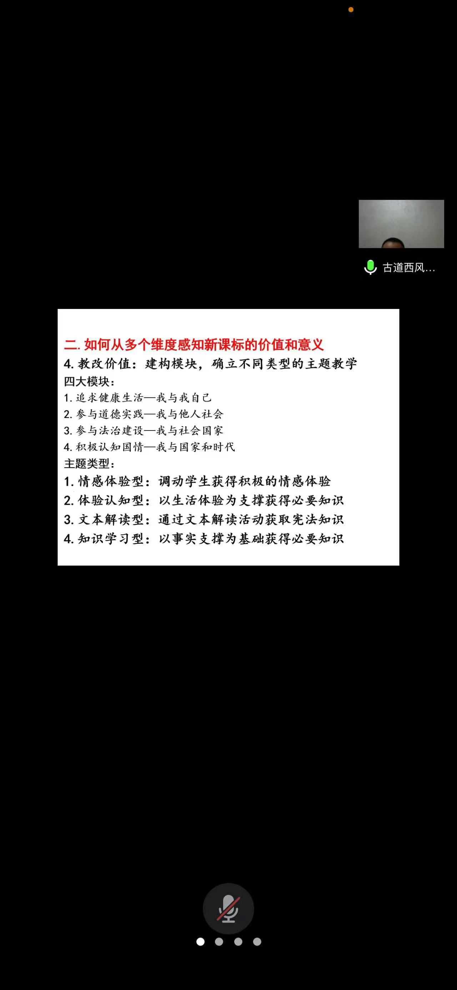教材内容给学员们举例说明，深入浅出，将平时晦涩的内容简单化、生活化。吴老师指出，要全面了解新版课标的价值和意义，不能只从单一的维度入手，而要从教材、教学、命题、教改这几个维度综合考量。
2. 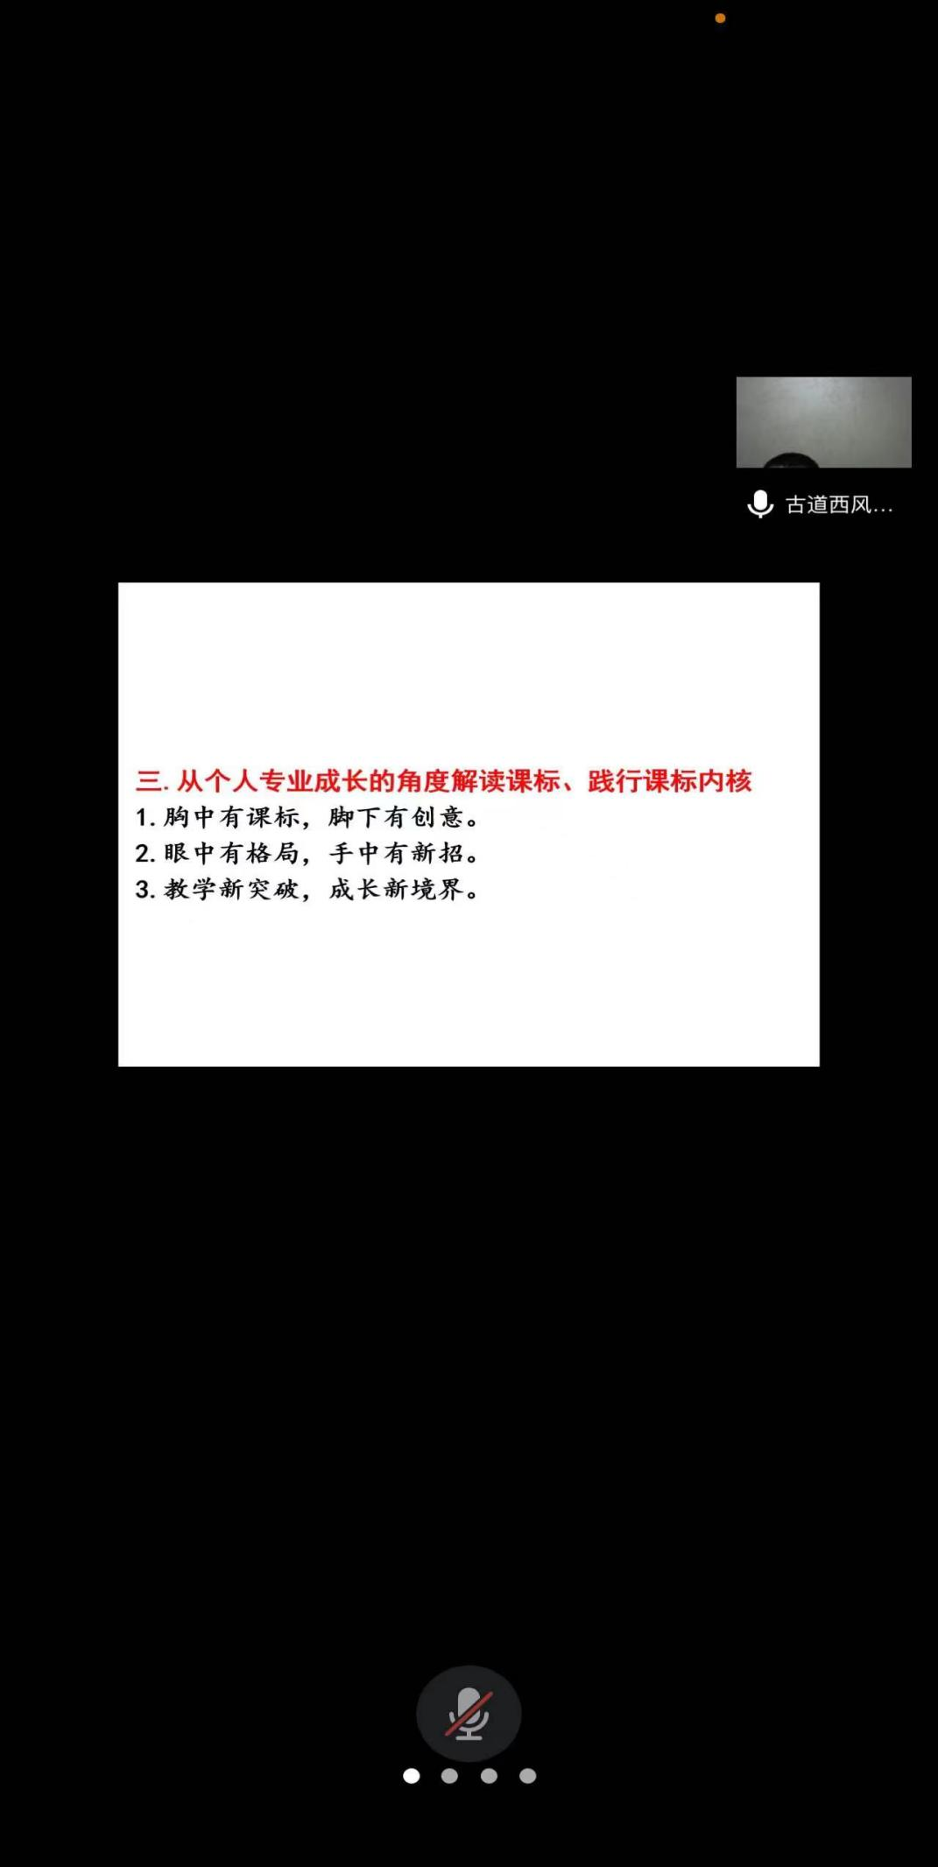从个人专业成长的角度解读课标，践行课标内核。吴老师指出，作为老师，我们要明确自己的成长方向，要做到“胸中有课标，脚下有创意”“眼中有格局，手中有新招”“教学新突破，成长新境界”。

最后，吴老师跟学员们进行了互动，耐心解答了学员们在日常教

学使用和理解课标上的问题。

通过本次讲座，学员们对2022版道法新课标的理解更加深刻，也为日后的教学提供了理论和实践的指引。